附件1:雨课堂专业版身份绑定操作指南

STEP1: 关注“雨课堂”微信公众号。

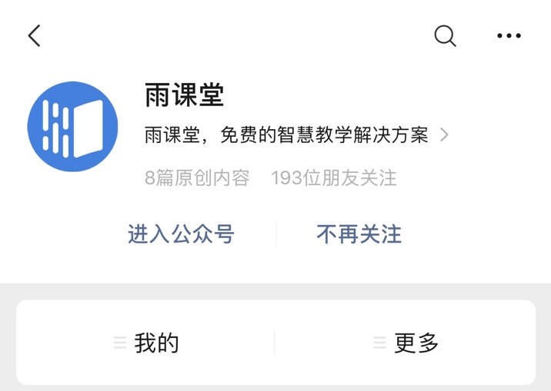

STEP2: 进入“雨课堂”微信公众号，点击菜单栏右下角“更多——身份绑定”

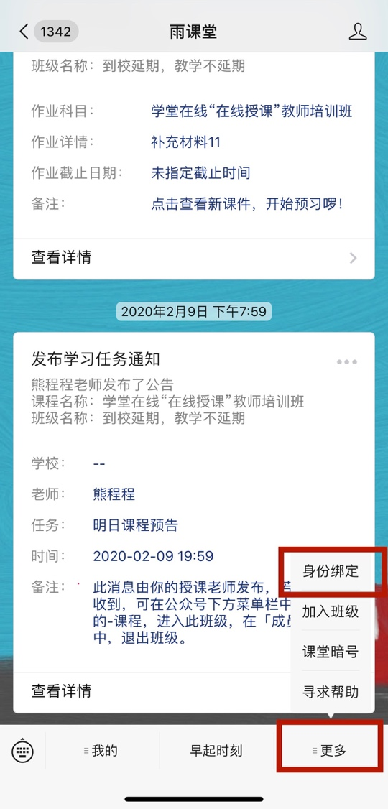

STEP3: 搜索“中国劳动关系学院”并选定。

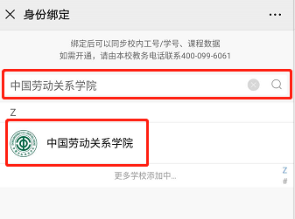

STEP4：请输入校内统一的工号/学号和密码，**初始密码为工号/学号的后六位（不足6位按实际位数输入）**，完成身份绑定。

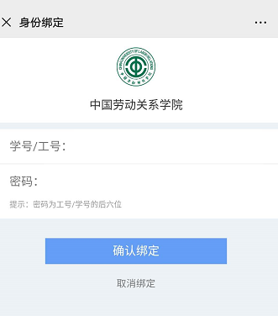

STEP5：显示验证成功后，点击“查看我的课程”。任课教师在“我教的课”页面中可看到本学期开设的课程班级信息，学生在“我听的课”页面中可看到本学期选修的课程，其中由我校教务系统导入的课程名称后面带有中国劳动关系学院LOGO标志。

